mp4封装h265详细设计

编号 | 日期 | 修改人 | 审核人 | 版本号 | 说明
1 | 2015/11/19 | 陈文敏 | 黄志刚 | V0.1 | 参考ffmpeg

1 需求描述 5
2 现状描述 5
3 调查结果 5
3.1 方案一 利用Ffmpeg + x265方式进行开发 5
3.2 方案二 利用MP4BOX进行开发 5
3.3 方案三 修改MP4V2进行开发 5
4 解决方案 5
5 比较ffmpeg与mp4v2打包后的h265 5
6 移植 6
7 mp4封装h265流程 6
7.1 流程 6
7.2 流程图 8

mp4封装h265图

图 3-1 mp4封装h265流程图 8

需求描述
将H265裸流打包成MP4格式的视频文件。

现状描述
目前，前端设备存储的是SDV格式，并不支持MP4格式。

调查结果

方案一 利用Ffmpeg + x265方式进行开发
优点：
- 支持格式较多，易扩展
- 开发周期短
- 不需要修改库代码
弊端：
- 需要安装的依赖库较多，引入的库较大，不适合存储空间较小的嵌入式设备

方案二 利用MP4BOX进行开发
优点：
- 不需要修改库代码

弊端：
- 需要从新进行调研与研究，周期长

方案三 修改MP4V2进行开发
优点：
- 引入的库相对小得多，适合存储空间较小的嵌入式设备
- 对H265处理时，不需进行解码再进行编码，直接打包成MP4文件，性能相对较高
- 现有设备上用该库打包H264为MP4文件，复用该库打包H265为MP4文件，能提高代码的可复用性和可维护性
弊端：
- 支持格式单一，不易扩展
- 需要进一步了解H264、H265打包MP4的异同，并且需要修改库代码

解决方案
- 根据需求描述，需要对H265进行打包，支持MP4文件存储格式。
- 根据调查结果结合客观实际，目前方案三较合理，初步采用该方案。

比较ffmpeg与mp4v2打包后的h265
把利用MP4V2库将H265打包MP4，和把第三方工具转换MP4做比较，详细方案将按照此方向一一验证，不同如下：
- Nalu单元的解析方式不同
- Nalu单元的类型值不同，h265中多出一个vps类型的nalu
不同的box如下：
- ftyp box
- stsd box
- mvhd box
- mdhd box
- hdlr box
- stsd box
- stts box
- stss box
- stco box
- stsz box

移植
比较h265与h264的参数集，参考ffmpeg把h265的参数集的解析移植到mp4v2代码中去

mp4封装h265流程

流程
通过ffmpeg实现mp4封装h265的命令为：ffmpge -i tiandy.h265 -vcodec copy tiandy.mp4
- 判断输入文件的类型
文件类型的判断不是通过后缀名.h265，是通过解析文件的内容，对于h265数据取2KB数据，首先是找到开始标志0x00000001，再解析nal的类型，如果VPS SPS PPS IRAP（数据）的个数都为1，说明此文件是h265文件，就会从注册链表中得到一个类型为AVInputFormat的结构体内容，此AVInputFormat是在程序开始的时候被注册。
ffmpeg代码流程main -> ffmpeg_parse_options -> open_input_file -> avformat_open_input -> init_input -> av_probe_input_buffer2 -> av_probe_input_format2 -> av_probe_input_format3 -> hevc_probe

- H265参数集（非vcl）的提取分析及mp4输出文件部分参数的初始化
根据-vcodec copy参数来进行输出文件tiandy.mp4部分参数的初始化（transcode_init），解析输入文件的非vcl的nal单元（VPS SPS PPS SEI）帧率、图像尺寸等信息，为输出文件的变量初始化做准备，包含怎么生成mp4的包头格式，写mp4文件头，占用的字节数为44B
ffmpeg代码流程main -> ffmpeg_parse_options -> open_files -> open_input_file -> avformat_find_stream_info -> read_frame_internal -> read_frame_internal -> parse_packet -> av_parser_parse2 -> hevc_parse -> parse_nal_units -> ff_hevc_decode_nal_sps -> ff_hevc_parse_sps
avformat_find_stream_info -> try_decode_frame -> avcodec_decode_video2 -> hevc_decode_frame -> decode_nal_units -> decode_nal_unit -> ff_hevc_decode_nal_sps
输入文件tiandy.h265信息的解析在libavcodec/hevc_ps.c的文件中ff_hevc_decode_nal_vps、ff_hevc_decode_nal_sps、ff_hevc_decode_nal_pps

- 显示输入文件的信息
打印输入文件的信息，编解码格式、图片大小、帧率等，ffmpeg中使用av_dump_format函数来打印。
ffmpeg代码流程main -> ffmpeg_parse_options -> open_files -> open_input_file -> avformat_find_stream_info -> read_frame_internal -> read_frame_internal -> parse_packet -> av_parser_parse2 -> hevc_parse -> parse_nal_units -> ff_hevc_decode_nal_sps -> ff_hevc_parse_sps

- 显示输出文件的信息
ffmpeg代码流程main -> transcode -> transcode_init -> av_dump_format

- 解析输入文件的vlc数据
vcl的nal单元类型开始为NAL_IDR_W_RADL->NAL_IDR_W_RADL，查找nalu的开始标志0x00000001，通过相邻两个nalu的开始标志计算前一个nalu数据的大小，分析nalu，得到nalu的类型等nalu头信息，根据nal单元的头信息生成相应mp4的box所需的信息，h265的信息，数据封装为mp4格式的流程，ff_avc_parse_nal_units负责通过解析nal单元封装为mp4格式的数据
ffmpeg代码流程ffmpeg.c/main -> transcode -> transcode_step -> process_input -> process_input_packet -> do_streamcopy -> write_frame -> av_interleaved_write_frame -> mux.c/write_packet -> mov_write_packet -> mov_write_subtitle_end_packet -> mov_write_single_packet -> ff_mov_write_packet -> ff_hevc_annexb2mp4 -> ff_avc_parse_nal_units

- 生成mp4所需的box
提取完h265的nalu数据成后，生成mp4文件box所需的一些信息，根据此信息来生成mp4文件所需的box，例如mp4文件的moov box，moov是对之前的nalu数据存在mp4文件的说明，cluster包含了每个nalu的samples在mp4文件中的信息(位置、大小、所属chunk，时间信息)，

流程图
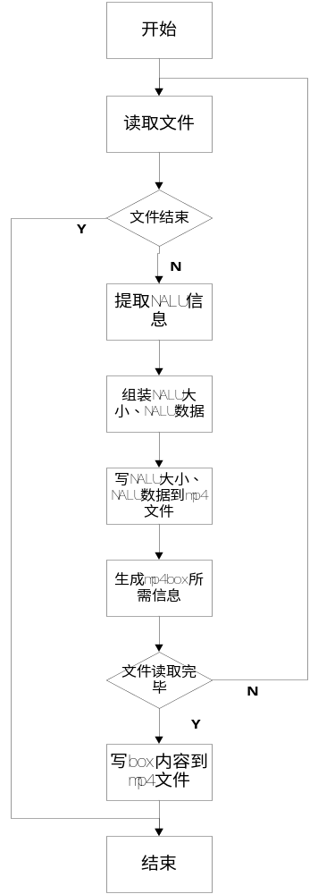
图 3-1 mp4封装h265流程图

